NOUVELLE-CALEDONIE
---
PROVINCE NORD
---
B.P. 41
98 860 KONE
Tél. 47.71.00
DIRECTION DE L’AMENAGEMENT ET DU FONCIER  Subdivision de CANALA  -----  B.P 53 – 98 813 Canala  Téléphone : 42 31 06  Télécopie : 42 30 00 |  |  |  |  |  |  |  | Canala, le 07/ 08/2025

FICHE DE BESOIN

Consultation pour 10 jours de travaux en point à temps (bicouche 5t/jour) aux abords de la RT3 de la section Col des roussettes PR15 au Col de Hô PR78 sur 63 kilomètres.

SERVICE : Subdivision DAF de Canala
Bureau : Bureau Exploitation (BEX) de Houailou

Contacts :
Chef BEX :
PARAWI Yanick – Tél : 42 51 19 – Mob : 75 30 41 – mail : y.parawi@provonce-nord.nc
Chef d’équipe BEX Houailou :
NIRIKANI Noel – Tél : 42 51 19 ,
n.nirikani@province-nord.nc,

- Détail technique de l’atelier pour 5T/Jours :
- Equipe spécialisé,
- Emulsion Polycol type R69,
- Compactage sur l’ensemble de la prestation,
- Atelier signalisation temporaire mobile sur véhicule de balisage et fixe sur pied mobile en entrée et sortie de chantier,
- Nettoyage des trous : (enlèvement des matériaux polluant) y compris asséchement si présence d’eau,
- Bien enrober les cailloux à l’émulsion,
- Matériaux 10/16 (Propre « pas de poussière »),
- Matériaux 6/10 (Propre « pas de poussière »),
- Détail cartographique de la zone d’intervention :
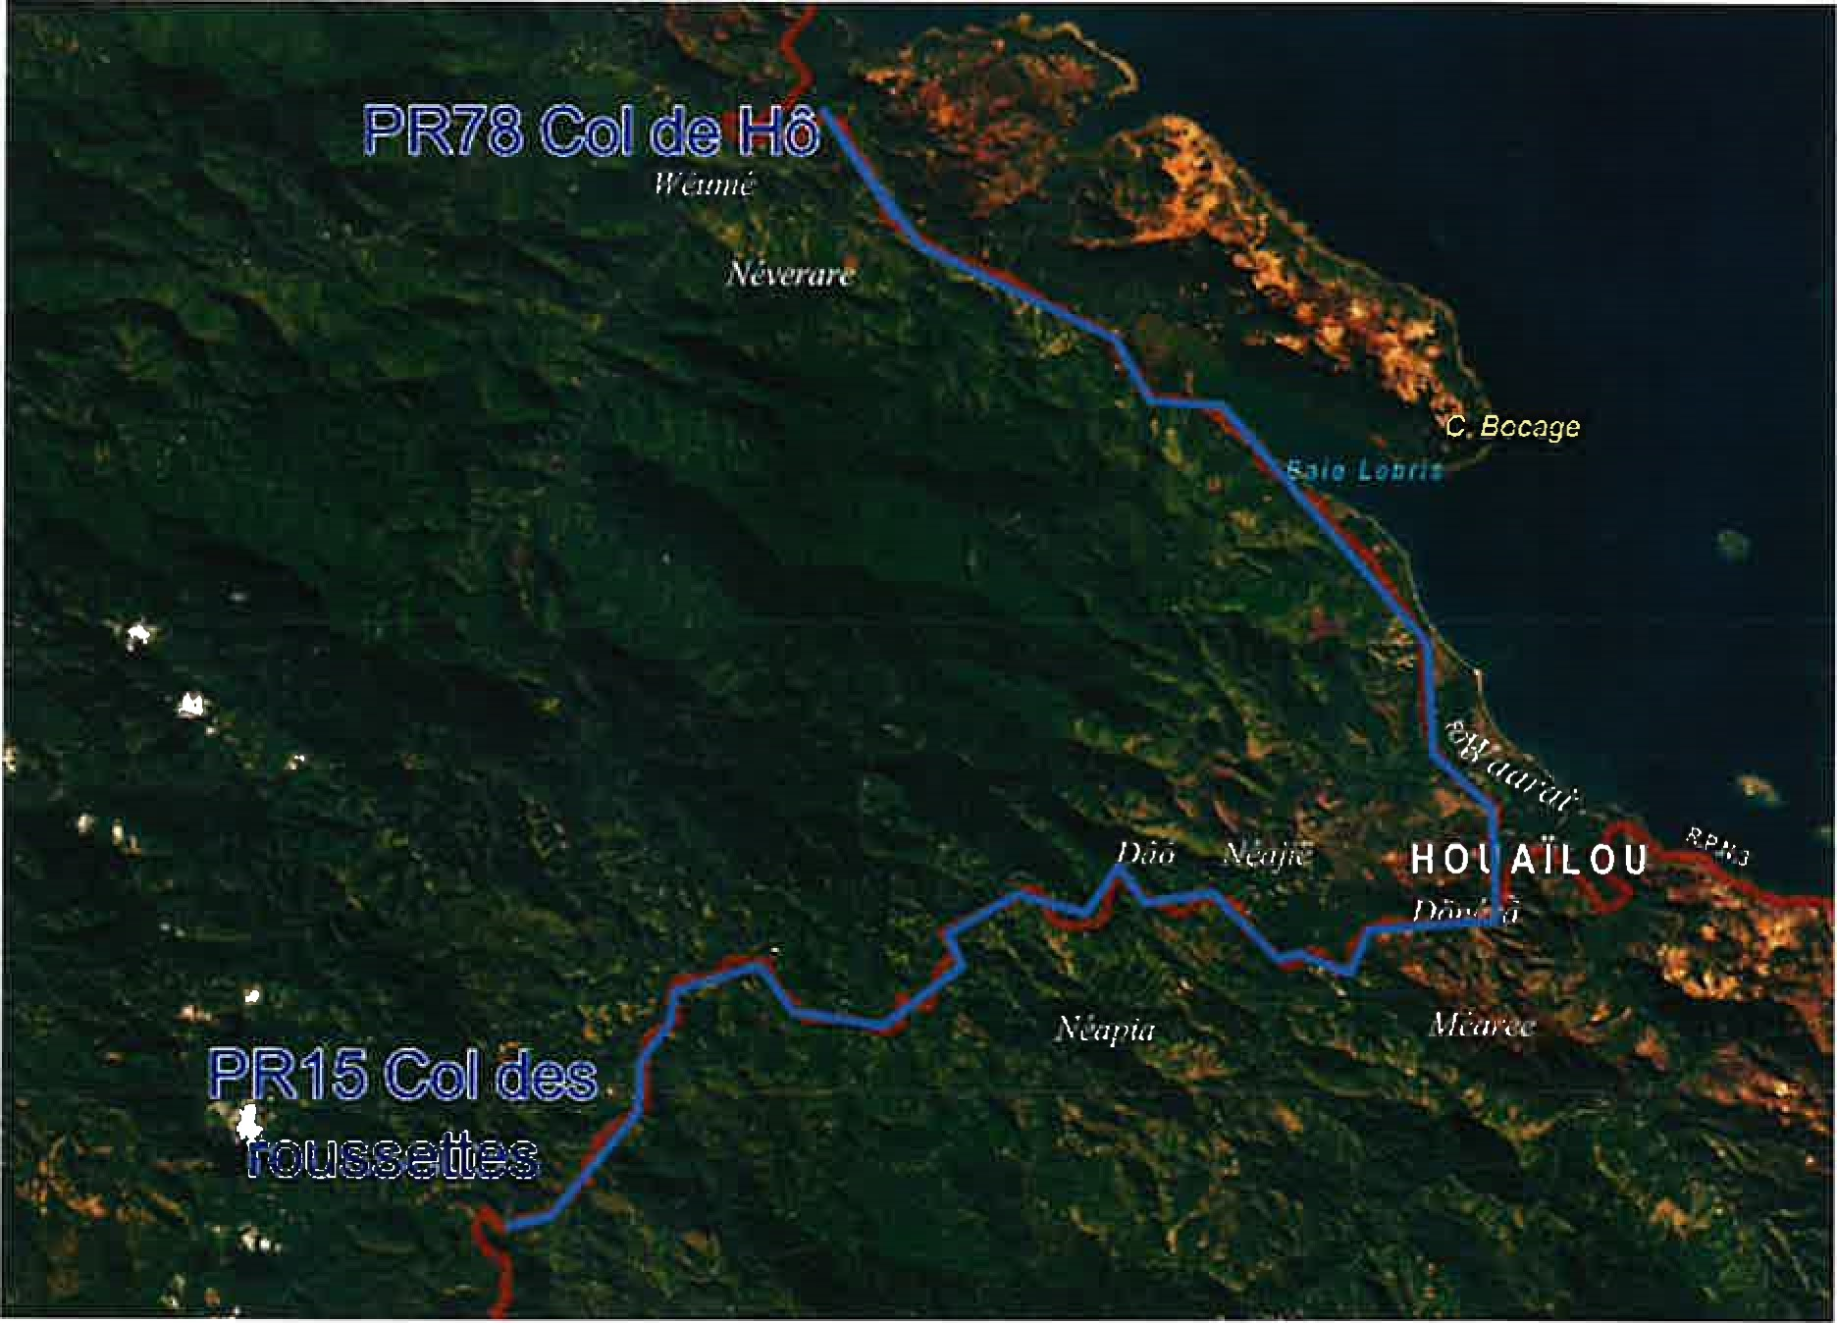

Livraison : RPN3 section Houailou – Kouaoua DAFN Houailou

